

# Via Milana, 4/A - Imola (Bo)

[www.diffusionesport.it](http://WWW.DIFFUSIONESPORT.IT)

info@diffusionesport.it

Tel. 3397005081

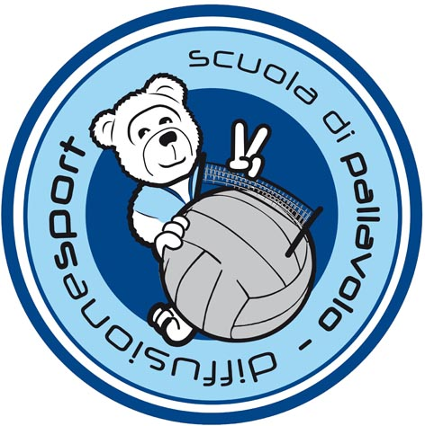





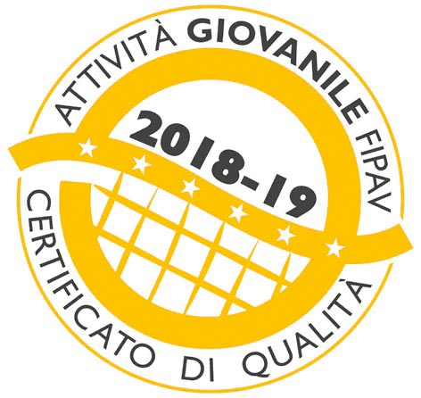



**COMUNICATO STAMPA N°18 DEL 4 GIUGNO 2019**

**SI E’ CONCLUSA L’ATTIVITA’ DEI GRUPPI GIOVANILI CON LA FESTA DI VOLLEY S3 ALLA ROCCA DI IMOLA**

La scuola di pallavolo Diffusione Sport ha terminato l’attività per la stagione 2018-19 con la tradizionale festa alla Rocca di Imola. Dopo aver annullato e rimandato l’appuntamento per due volte finalmente sabato 1 giugno un centinaio di mini atlete si sono divertite per due ore giocando a pallavolo davanti allo spettacolare scenario del castello sforzesco.

Oltre alle ragazze della società imolese erano presenti anche una trentina di pallavoliste della polisportiva Emilia di Bologna e dell’Edera Forlì.

La manifestazione conclude il ciclo di appuntamenti che Diffusione Sport dedica al minivolley. Sono state 6 le feste svolte alla palestra Cavina nel corso della stagione, ognuna con un tema (porta un’amica – Battesimo del volley – Christmas cup – volley in maschera – women’s day – festa della libertà). Tutte sono state molto partecipate con un totale di circa un migliaio di presenze e oltre 10 società delle città limitrofe coinvolte.

Suggestiva è stata la scena finale con tutte le ragazze a lanciarsi una nuvola azzurra di polvere colorata per richiamare i colori sociali di Diffusione Sport.

Da lunedi 10 giugno via al campo estivo dedicato alla pallavolo che per 4 settimane vedrà le ragazze di Diffusione sport (e non solo) impegnate alla palestra Ruscello con momenti ludici alternati a sedute dedicate alla tecnica e al gioco della pallavolo.

Per informazioni sui campi estivi chiamare il 3397005081.

**Per info 3397005081 - info@diffusionesport.it**

**seguici su:**



**www.diffusionesport.it**

**www.facebook.com/diffusionesport.imola**

**twitter.com/diffusioneimola**

**www.youtube.com/Diffusionesport**